МИНОБРНАУКИ РОССИИ

ФЕДЕРАЛЬНОЕ ГОСУДАРСТВЕННОЕ БЮДЖЕТНОЕ ОБРАЗОВАТЕЛЬНОЕ УЧРЕЖДЕНИЕ

ВЫСШЕГО ОБРАЗОВАНИЯ

«ВОРОНЕЖСКИЙ ГОСУДАРСТВЕННЫЙ УНИВЕРСИТЕТ»

(ФГБОУ ВО «ВГУ»)

Факультет компьютерных наук

Кафедра программирования и информационных технологий

Мобильное приложение для учёта и оптимизации потребления коммунальных услуг "Bills Collector"

Курсовой проект

09.03.04 Программная инженерия

Профиль «Информационные системы и сетевые технологии»

Допущено к защите в ГЭК 2024

Зав. Кафедрой С.Д. Махортов, д. ф.-м. н., профессор

Обучающийся А.Р. Лысенко*, 3 курс, д/о*

Обучающаяся М.С. Леонов*, 3 курс, д/о*

Обучающийся Д. Маатук*, 3 курс, д/о*

Обучающийся М.О.З. Тавфик*, 3 курс, д/о*

Руководитель В.С. Тарасов, ст. преподаватель

Воронеж 2024

sd

# **Содержание**

**Содержание** 2

**Введение** 3

**1 Постановка задачи** 5

1.1 Цели создания приложения 5

1.2 Задачи приложения 5

1.3 Требования к разрабатываемой системе 5

1.3.1 Функциональные требования 5

1.4 Требования к интерфейсу 6

1.5 Задачи, решаемые в процессе разработки 7

**2 Анализ предметной области** 7

2.1 Терминология (глоссарий) предметной области 7

2.2 Анализ рынка управления коммунальными услугами 9

2.3 Актуальность 9

2.4 Обзор аналогов 9

2.4.1 BillTracker 10

2.4.2 Splitwise 12

# **Введение**

Современный мир характеризуется стремительным развитием технологий и увеличением количества электронных устройств и систем, проникающих в каждый аспект повседневной жизни. Одной из ключевых областей, где цифровизация оказывает значительное влияние, является управление жилищно-коммунальными услугами. Повышение тарифов на энергоресурсы и усиление требований к экологической устойчивости приводят к необходимости более эффективного управления ресурсами в быту. Здесь на сцену выходит "Bills Collector" - приложение, задача которого — улучшение контроля и планирования расходов на услуги, обеспечивающие нашу повседневную жизнь.

Развитие интернета вещей (IoT) и больших данных предоставляет потребителям возможности, ранее недоступные в контексте управления коммунальными расходами. Теперь каждый пользователь может не только контролировать, но и анализировать свои расходы в реальном времени, что открывает путь к значительной экономии и оптимизации ресурсов. "Bills Collector" представляет собой мобильное приложение, которое обеспечивает пользователей мощным инструментарием для эффективного управления и планирования расходов на коммунальные услуги. Оно позволяет отслеживать потребление электроэнергии, воды, газа и тепла, предлагая интеллектуальный анализ использования данных ресурсов.

Приложение основывается на современных технологиях обработки данных и машинного обучения, что позволяет не только собирать информацию о потреблении, но и предоставлять пользователю персонализированные рекомендации по уменьшению расходов. Используя алгоритмы предиктивной аналитики, система анализирует поведение пользователя, исторические данные и сезонные колебания потребления, чтобы предложить наиболее эффективные способы экономии.

Кроме технического аспекта, проект "Bills Collector" имеет и значительное социальное значение. В условиях постоянного роста тарифов на жилищно-коммунальные услуги и увеличения нагрузки на экосистему планеты проект направлен на повышение экологической осведомленности и ответственности граждан. Это особенно актуально для мегаполисов, где перерасход ресурсов достигает критических значений. "Bills Collector" позволяет каждому пользователю стать более осознанным и ответственным в вопросах потребления ресурсов, что способствует снижению общего экологического отпечатка и поддержанию устойчивости городской инфраструктуры.

Реализация проекта "Bills Collector" осуществляется с использованием современных технологических решений, которые обеспечивают высокую надежность, безопасность и удобство использования приложения. Ключевым аспектом является защита персональных данных пользователей, что достигается благодаря использованию передовых методов шифрования и соблюдению международных стандартов в области информационной безопасности. В дополнение к технической реализации, проект включает разработку интуитивно понятного и доступного интерфейса, что делает "Bills Collector" подходящим для широкого круга пользователей независимо от их технических навыков и опыта в использовании подобных приложений.

Таким образом, "Bills Collector" является не просто технологическим продуктом, но и важным инструментом в обеспечении устойчивого развития городских и сельских территорий, способствуя созданию более справедливой и экономически выгодной модели потребления коммунальных услуг.

# **1 Постановка задачи**

## 1.1 Цели создания приложения

Цель создания мобильного приложения "Bills Collector" — разработать комплексное решение для учёта и оптимизации расходов на коммунальные услуги. Основная задача — снижение ежемесячных расходов пользователей на коммунальные услуги на 1% в течение трёх месяцев активного использования приложения, при условии, что потребление услуг пользователя превышает норму более чем на 5%.

## 1.2 Задачи приложения

* Приложение должно обеспечивать:
* Ведение учета коммунальных услуг (вода, электричество, газ, отопление).
* Предоставление аналитических данных и визуальных графиков потребления.
* Генерацию рекомендаций по оптимизации использования ресурсов, основанных на анализе потребления.
* Управление личным кабинетом пользователя с возможностью редактирования профиля.

## 1.3 Требования к разрабатываемой системе

## 1.3.1 Функциональные требования

Система должна предоставлять возможность выполнения следующих функций:

* Первоначальное знакомство с приложением через обучающий экран (onboarding) при первом запуске.
* Регистрация в приложении с созданием логина и пароля.
* Вход в приложение с использованием существующих логина и пароля.
* Использование основных функций приложения без прохождения процесса авторизации.
* Просмотр списка ранее добавленных коммунальных услуг.
* Добавление новых коммунальных услуг в список.
* Ввод информации о коммунальной услуге, включая название, дату учёта и данные по потреблению.
* Просмотр аналитических данных потребления в форме графиков и диаграмм.
* Получение персонализированных рекомендаций для оптимизации потребления коммунальных ресурсов.
* Просмотр и редактирование личной информации, логина и пароля в личном кабинете.

## 1.4 Требования к интерфейсу

* Принципы дизайна: В интерфейсе будут реализованы некоторые элементы Material Design, обеспечивающие ясность и простоту использования.
* Адаптивность: Приложение будет оптимизировано для корректного отображения и функционирования на устройствах Google Pixel с операционной системой Android версии 14 и выше. Разработка будет сконцентрирована на обеспечении идеальной работы и внешнего вида приложения на этих устройствах, что гарантирует высокое качество пользовательского опыта.
* Локализация: Поддержка интерфейса будет осуществляться исключительно на русском языке. Это обеспечит лучшее понимание и удобство использования приложения для русскоязычных пользователей, учитывая особенности рынка и потребности целевой аудитории.

## 1.5 Задачи, решаемые в процессе разработки

* Проектирование архитектуры: Разработка масштабируемой архитектуры, которая позволяет приложению на устройстве пользователя эффективно обмениваться данными с центральным сервером через интернет, используя стандартные протоколы веб-сервисов.
* Разработка и тестирование: Кодирование приложения с использованием Kotlin и Flutter, обеспечение тестирования всех функций.
* Передача данных: Все данные будут передаваться по зашифрованному каналу, такому как HTTPS, что обеспечивает безопасность данных в процессе их передачи между клиентом и сервером. Это предотвращает перехват данных третьими лицами при передаче через интернет.
* Хранение паролей: Пароли пользователей будут храниться в базе данных в зашифрованном виде с использованием надёжного метода хеширования, такого как PBKDF2. Это обеспечит защиту конфиденциальной информации пользователей даже в случае несанкционированного доступа к базе данных.
* Документация: Подготовка технической документации и пользовательских руководств согласно стандартам.

# **2 Анализ предметной области**

## 2.1 Терминология (глоссарий) предметной области

**Сервер, серверная часть** – компьютер, обслуживающий другие компьютеры (клиентов) и предоставляющий им свои ресурсы для выполнения определенных задач.

**Клиент, клиентская часть** – компьютер, использующий ресурсы сервера или локальные ресурсы и предоставляющий пользователю возможность взаимодействия с системой.

**Потребление –** Количество ресурсов, используемых абонентом за определенный период.

**REST API –** Метод взаимодействия компонентов разнородных систем с помощью протоколов HTTP/HTTPS, обеспечивающий их интеграцию.

**Material Design –** Система дизайна от Google, которая создает единообразие пользовательских интерфейсов на всех платформах и приложениях.

**Front-end –** Клиентская часть приложения, отвечающая за отображение данных пользователю.

**Back-end –** Серверная часть приложения, обрабатывающая логику работы, запросы и хранение данных.

**Json –** Формат обмена данными между сервером и клиентом, основанный на JavaScript, легкий для чтения как для людей, так и для машин.

**Аналитика потребления –** Процесс анализа данных о потреблении для выявления паттернов и оптимизации ресурсов.

**Оптимизация расходов –** Методы и технологии, направленные на сокращение издержек на коммунальные услуги.

**Onboarding** – обучающая функциональность в приложении, появляющаяся при первом запуске или по требованию пользователя для ознакомления пользователя с продуктом и первичной настройки приложения.

**Авторизация** – предоставление определённому лицу или группе лиц прав на выполнение определенных действий; а также процесс проверки этих прав при попытке выполнения действия.

**Логин** – имя пользователя, выступающее в качестве уникального идентификатора пользователя.

**Услуга** – коммунальная услуга, представляет собой наименование, сводную информацию и набор данных о показаниях этой коммунальной услуги.

**Визуализация** – общее название приёмов представления числовой информации или физического явления в виде, удобном для зрительного наблюдения и анализа.

**Кроссплатформенность** – способность программного обеспечения работать с несколькими аппаратными платформами или операционными системами.

## 2.2 Анализ рынка управления коммунальными услугами

Рынок управления коммунальными услугами демонстрирует стабильный рост благодаря увеличению стоимости ресурсов и желанию потребителей контролировать свои расходы. Технологии, такие как IoT (интернет вещей), позволяют пользователям получать реальные данные о потреблении, что способствует более эффективному управлению ресурсами и снижению затрат. Повышенный интерес к экологии и устойчивому развитию также стимулирует спрос на инновационные решения в этой области.

## 2.3 Актуальность

Современный тренд на экономию и рациональное использование ресурсов делает приложения для учета и оптимизации коммунальных платежей особенно актуальными. Учитывая постоянный рост тарифов, потребители заинтересованы в том, чтобы контролировать свои расходы и минимизировать их, не снижая качество жизни. "Bills Collector" предлагает решение, которое не только помогает экономить деньги, но и способствует более сознательному потреблению.

## 2.4 Обзор аналогов

В ходе исследования рынка приложений для учёта и оптимизации потребления коммунальных услуг было выявлено 2 прямых конкурента. Результаты конкурентного исследования приведены в таблице 1.

Таблица 1 - Конкурентное исследование

|  |  |  |
| --- | --- | --- |
| Характеристика | BillTracker | Splitwise |
| Учет потребления услуг | + | + |
| Наличие транзакций и  платных подписок | +  ($9.99) | +  (от $2.99 до $39.99) |
| Кроссплатформенность | - | + |
| Наличие перевода на  русский язык | - | - |

## 2.4.1 BillTracker

BillTracker позволяет пользователям отслеживать платежи по счетам, включая коммунальные услуги. Основной акцент делается на управлении финансами и напоминаниях о сроках оплаты, что снижает риски просрочек и помогает в планировании бюджета.

Основными функциями приложения являются: отслеживание счетов, оповещения с напоминаниями, история платежей, сводки и анализ счетов, безопасность данных, синхронизация между устройствами, поддержка клиентов. К недостаткам можно отнести доступность только на операционной системе iOS и недоступность русского языка. На рисунках 1 и 2 показаны элементы интерфейса приложения:

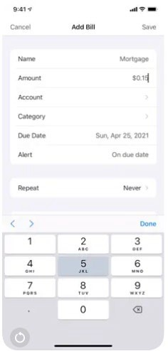

Рисунок 1— Добавление услуги

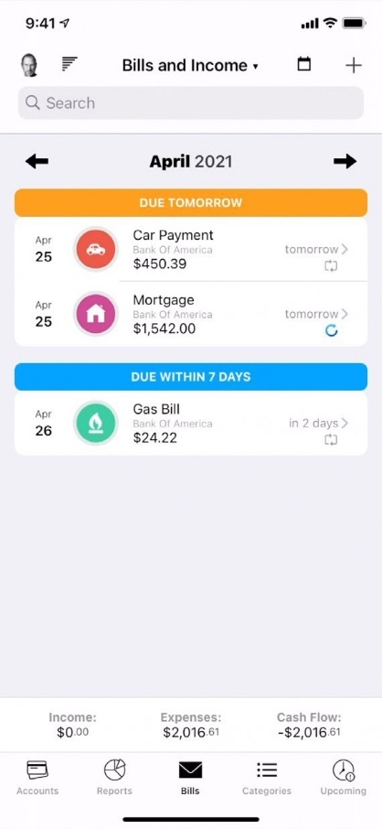

Рисунок 2— Информация о платежах

## 2.4.2 Splitwise

Splitwise используется для разделения расходов между пользователями, что делает его полезным для совместного проживания и оплаты коммунальных услуг. Он предлагает простой интерфейс для ввода данных и автоматически расчитывает долг каждого участника, упрощая ведение совместного бюджета.

Основными функциями приложения являются: отслеживание расходов, разделение счетов, управление группами, отслеживание задолженности, интеграция платежей, уведомления, категоризация, лента активности, автономная поддержка, кроссплатформенный доступ. К недостаткам можно отнести недоступность русского языка. Рисунок 3 демонстрирует элементы интерфейса приложения:

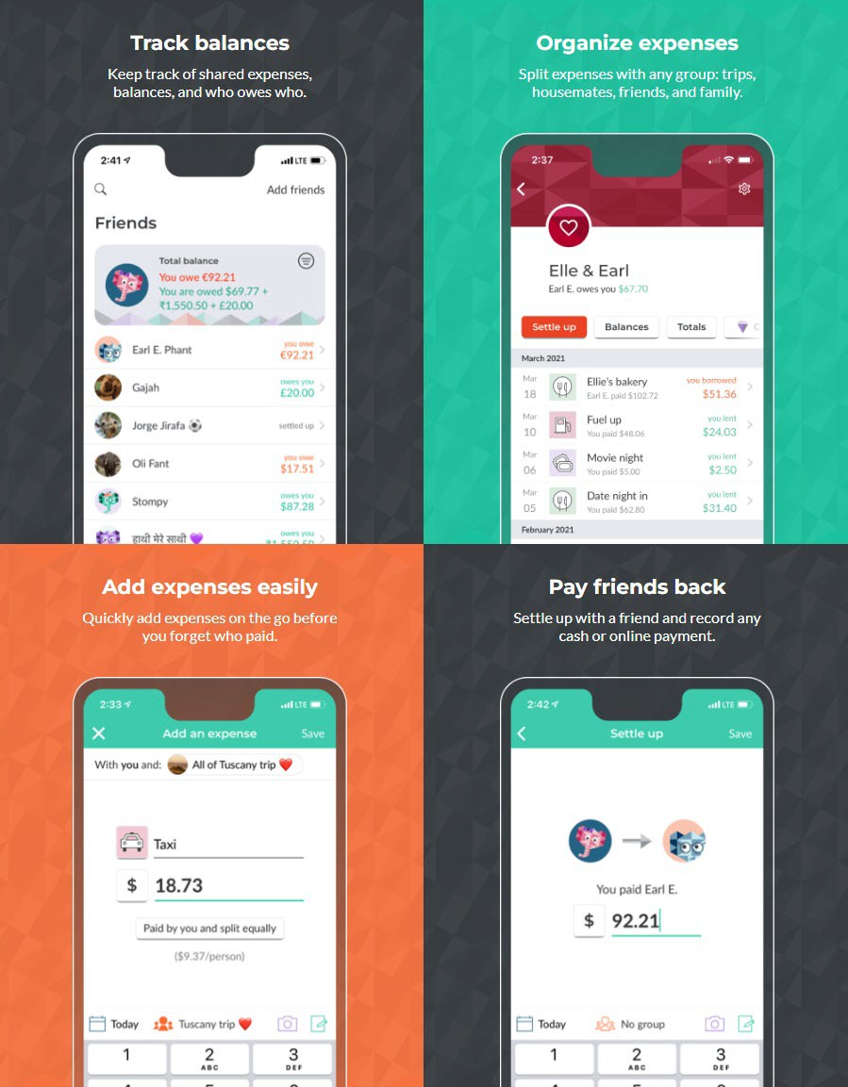

Рисунок 3— Демонстрация интерфейса приложения Splitwise